**Prisiminimai apie Uteną**

**I.**   
Girdėjau tokią istoriją, Utenoje ji nutiko.

Kartą tokia profesorė apsipirkusi turguje, su savo vyru sėdėjo autobusų stotyje ant suoliuko ir laukė autobuso Antalgėn. –Tu Juozai palauk, aš nueisiu iki kiosko. –Pasakė ji, ir nuėjo kioskų link. Ėjo, ėjo, praėjo tuos kioskus, apėjo stotį aplink, ir atsidūrė prie antrosios aikštelės. O ten stovėjo ekspresas į Vilnių, profesorė įlipo į autobusą, ir į ekspediciją, pas studentus, dviem savaitėm. O Antalgėj tai telefono nebuvo!

Dėl to botanikai ir myli Utenos kraštą, dėl to čia tokie gražūs sodai ir parkai.

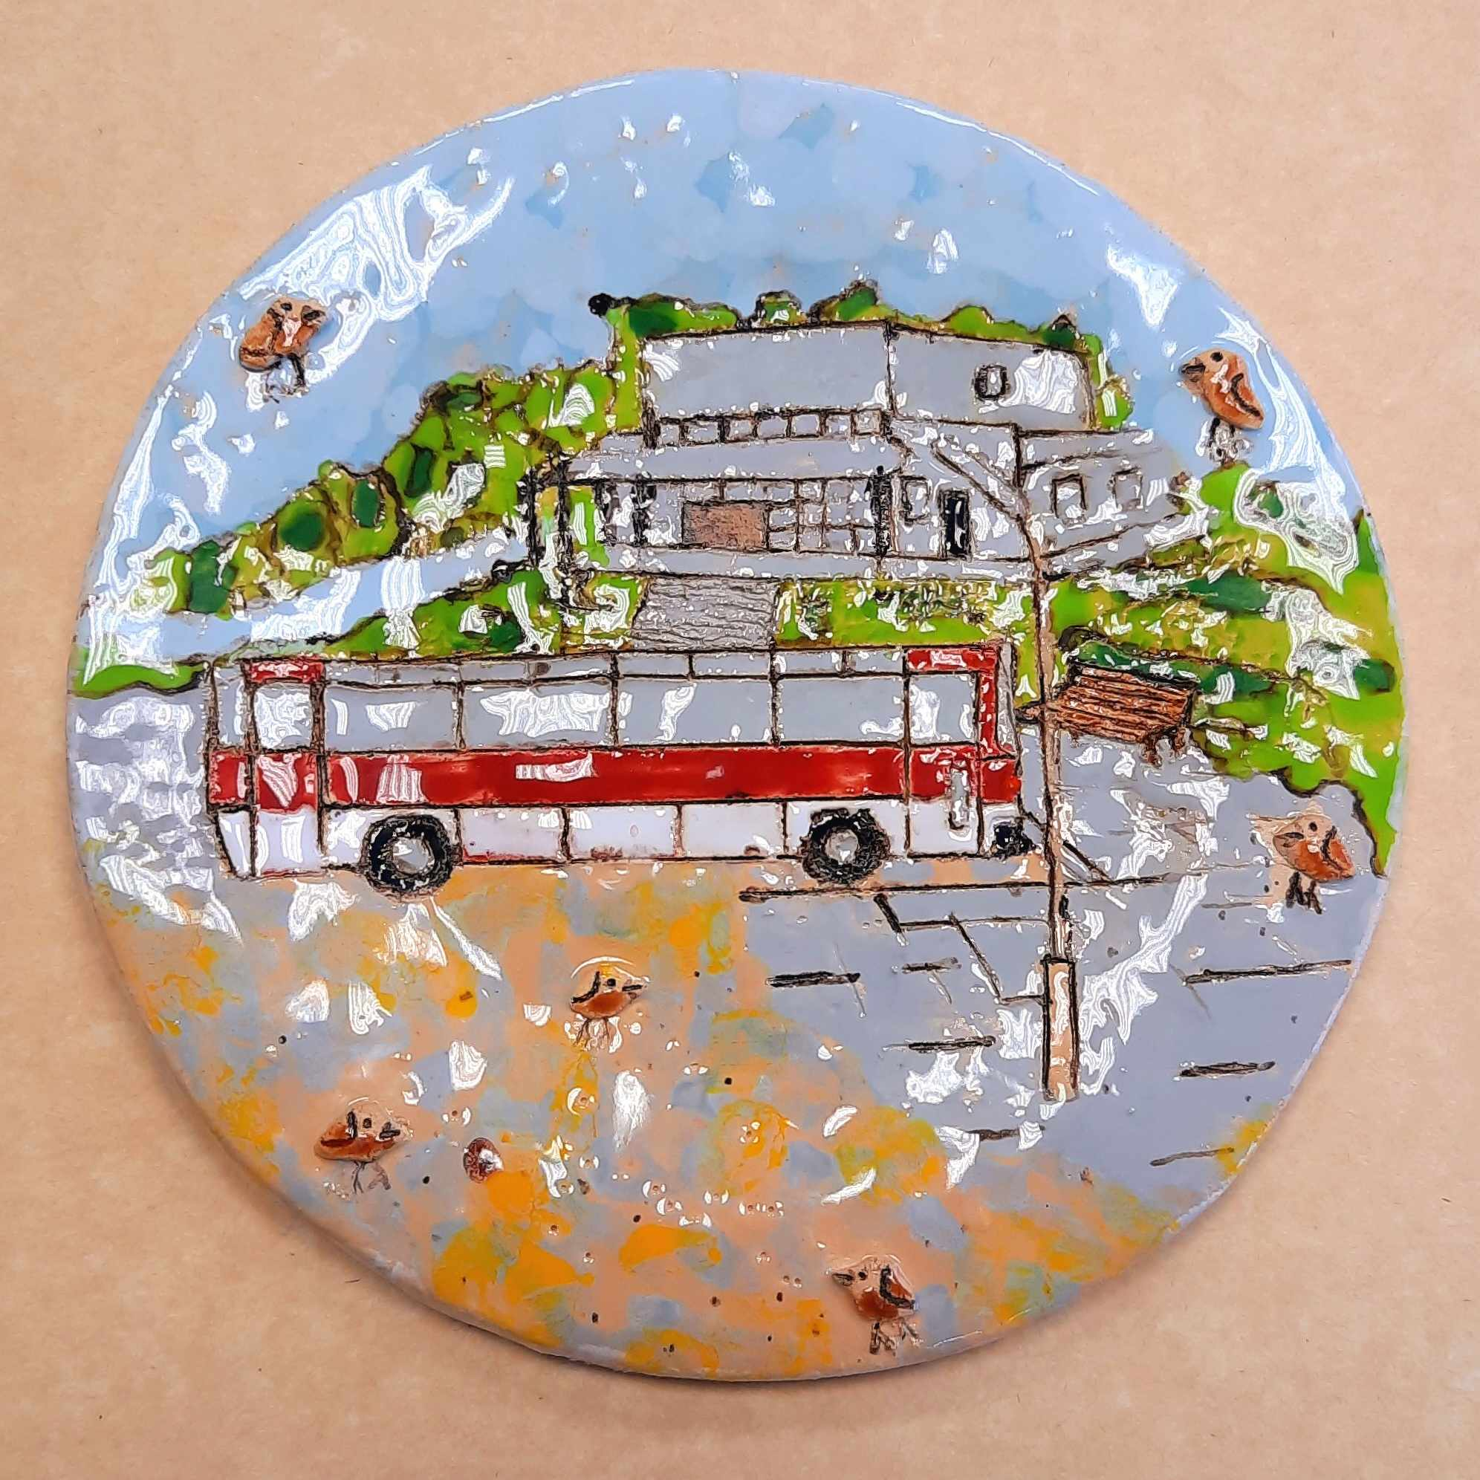

**II.**Dar vienas vaizdelis iš Utenos. Čia pasakojama istorija kaip vienos mokyklos direktoriaus automobilis buvo lėtai tempiamas į metalo laužą. To automobilio stabdžiai buvo užsikirtę, ir praeiviams, mokiniams, tai buvo labai smagi atrakcija. Sustoję ant šaligatvio jie komentavo, o abu vairuotojai jautėsi kaip tikros žvaigždės. Volksvagenas ne tik garsiausiai žviegė, bet ir po ratais paliko juodą juostą kuri dar ilgai puošė visą J.Basanavičiaus gatvę. Ar sustabdė policija? – O kaip gi, žinoma, ir dar palydėjo.

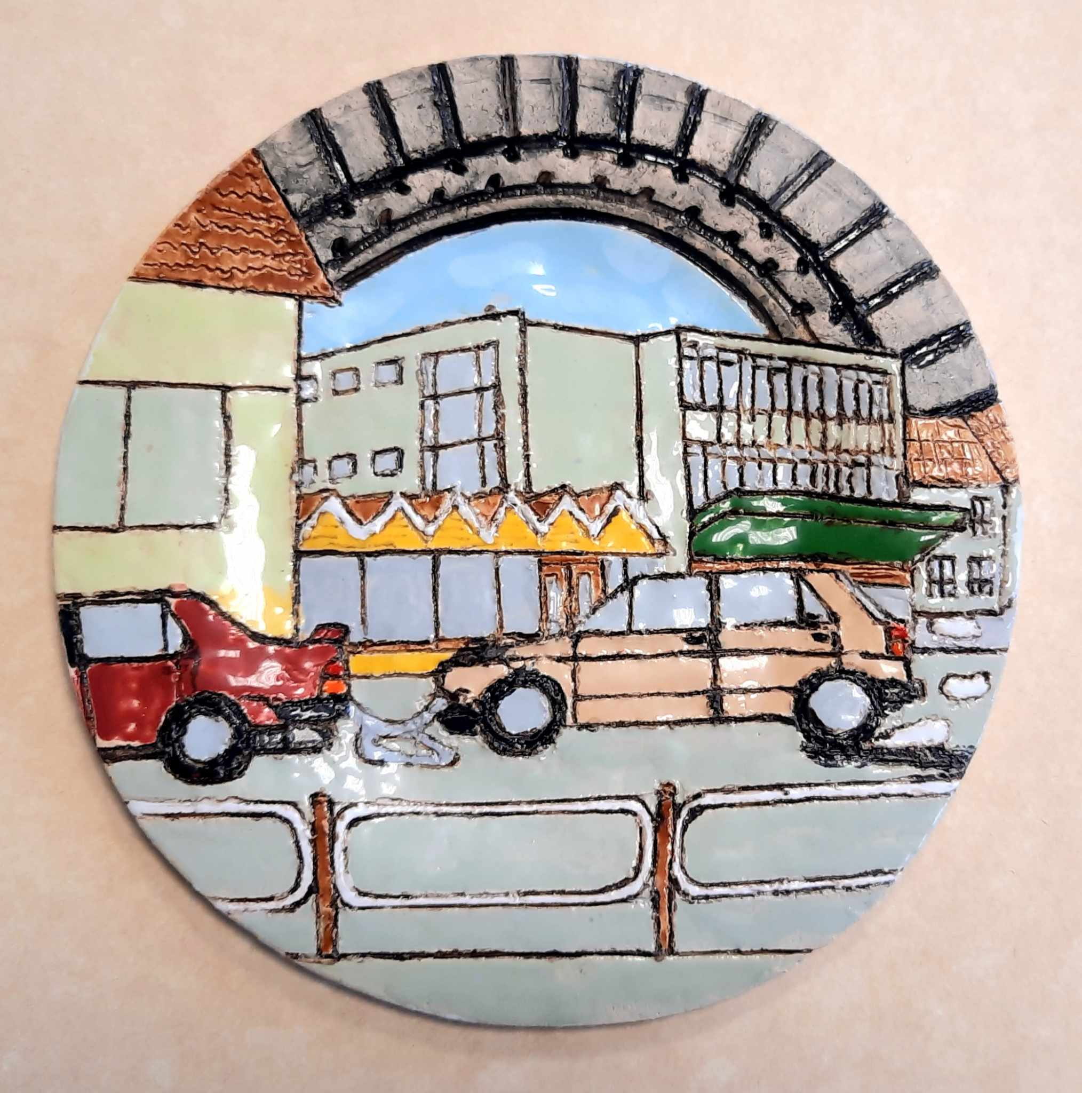

**III.**Ir dar apie Uteną, nuotraukoje puikioji Utenos meno mokykla, tiksliau dailės skyrius. Pavasarį kai klasėse džiūna baigiamieji darbai ir koridorius kvepia aliejiniais dažais, mokytojai su mokiniais eina piešti į lauką. Ir čia nutiko toks nutikimas. Vienas mokytojas pastebėjo, kad ant mokyklos lietvamzdžio tupi juodas paukštis ir stebi jį ir susbūrusius vaikus. Kai su mokiniais patraukė link miesto parko, paukštis sekė iš paskos, užskrido ant mokyklos vartų, vėliau ant kelio ženklo, ant namų balkonų turėklų ir taip lydėjo dailininkus iki pat parko. Mokiniams grįžtant iš parko tas paukštis vėl visus lydėjo iki mokyklos. Mokytojas tą istoriją papasakojo bendradarbiams – Taigi čia mano kuosa! Sušuko kiemo darbininkas, - aš ryte gyvatvorę ravėjau ir numečiau jai sliekų, tai ana dabar visus sekioja, maisto prašinėja! Ir iš tiesų, mokytojams išėjus į lauką ir numetus duonos gabaliuką, atskrido kuosa, pasičiupo kąsnelį ir nusinešė į mokyklos kaminą.

